Lista startowa uczestników turnieju gry indywidualnej w Tenisa Stołowego „O Puchar Starosty Toruńskiego” w ramach budżetu obywatelskiego powiatu toruńskiego w kategorii dziewcząt Szkół Podstawowych (do 13 lat) w dniu 18.03.2017 r.
Lp. | Imię i nazwisko | Miejscowość
1. | Aleksandra Bytner | Dąbrówka
2. | Aleksandra Paurowska | Steklin
3. | Wiktoria Kamińska | Steklin
4. | Magdalena Raczkowska | Czernikowo
5. | Oliwia Lewandowska | Osówka
6. | Daria Nowak | Makowiska
7. | Klaudia Jankowska | Czernikowo

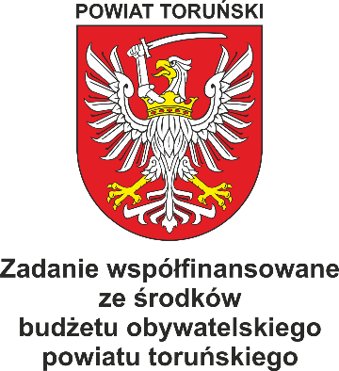
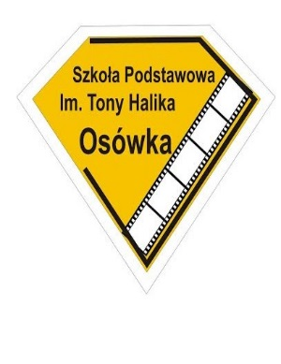
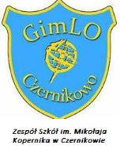
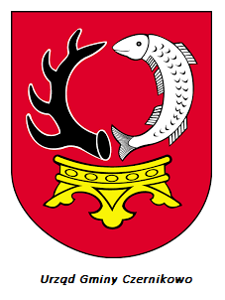
Lista startowa uczestników turnieju gry indywidualnej w Tenisa Stołowego „O Puchar Starosty Toruńskiego” w ramach budżetu obywatelskiego powiatu toruńskiego w kategorii chłopców Szkół Podstawowych (do 13 lat) w dniu 18.03.2017 r.
Lp. | Imię i nazwisko | Miejscowość
1. | Mateusz Adach | Makowiska
2. | Jakub Gołębiewski | Makowiska
3. | Jakub Wachowski | Makowiska
4. | Norbert Gąsiewicz | Osówka
5. | Bartek Markowski | Witowąż
6. | Oliwier Insadowski | Steklin
7. | Bartłomiej Kaliszewski | Steklin
8. | Szymon Opatrzyk | Rozstrzały
9. | Dominik Nowak | Makowiska 6
10. | Adrian Kolczyński | Wygoda
11. | Bartłomiej Łuszczak | Czernikowo
12. | Dariusz Dąbrowski | Steklinek
13. | Michał Lewandowski | Czernikowo
14. | Hubert Popiel | Czernikowo
15. | Bartłomiej Grąbczewski | Czernikowo
16. | Igor Kańczewski | Czernikowo
17. | Filip Wierzbicki | Czernikowo
18. | Jakub Matysiak | Czernikowo
19. | Kamil Wieczkiewicz | Czernikowo

Lista startowa uczestników turnieju gry indywidualnej w Tenisa Stołowego „O Puchar Starosty Toruńskiego” w ramach budżetu obywatelskiego powiatu toruńskiego w kategorii chłopców Gimnazjum (do 16 lat) w dniu 18.03.2017 r.
Lp. | Imię i nazwisko | Miejscowość
1. | Maciej Kubik | Bernardowo
2. | Tomasz Kasiński | Czernikowo
3. | Szymon Kasiński | Czernikowo
4. | Dariusz Nowak | Makowiska 6
5. | Damian Kopczyński | Makowiska
6. | Jakub Kaczmarkiewicz | Makowiska
7. | Miłosz Kozicki | Osówka
8. | Sebastian Wolski | Ograszka
9. | Jakub Araśkiewicz | Czernikowo

Lista startowa uczestników turnieju gry indywidualnej w Tenisa Stołowego „O Puchar Starosty Toruńskiego” w ramach budżetu obywatelskiego powiatu toruńskiego w kategorii kobiet (powyżej 13 lat) w dniu 19.03.2017 r.
Lp. | Imię i nazwisko | Miejscowość
1. | Danuta Chylicka | Steklinek
2. | Karolina Kozłowska | Czernikowo
3. | Gabriela Trzymkowska | Pigża
4. | Weronika Opaczyk | Łazy
5. | Julia Grączewska | Steklin
6. | Zuzanna Kasińska | Makowiska
7. | Karina Adamska | Osówka Kolonia
8. | Patrycja Brzustewicz | Osówka
9. | Justyna Karbowiak | Liciszewy

Lista startowa uczestników turnieju gry indywidualnej w Tenisa Stołowego „O Puchar Starosty Toruńskiego” w ramach budżetu obywatelskiego powiatu toruńskiego w kategorii mężczyzn (od 16 do 40 lat) w dniu 19.03.2017 r.
Lp. | Imię i nazwisko | Miejscowość
1. | Mateusz Bytner | Dąbrówka
2. | Przemysław Wiśniewski | Osówka
3. | Krzysztof Bartosiewicz | Osówka
4. | Brajan Sztejnagel | Osówka
5. | Michał Opaczyk | Osówka
6. | Piotr Kalinowski | Witowąż
7. | Dawid Lewandowski | Osówka
8. | Mateusz Kubiak | Osówka
9. | Marcin Kanenberg | Kończewice g. Chełmża
10. | Przemysław Rojek
11. | Sebastian Górczyński | Zieleńszczyzna
12. | Michał Sumiński | Czernikowo
13. | Łukasz Górczyński | Zieleńszczyzna
14. | Przemysław Górczyński | Zieleńszczyzna
15. | Sylwester Kasiński | Czernikowo
16. | Daniel Kasiński | Czernikowo
17. | Przemysław Pujer | Mazowsze
18. | Paweł Drygalski | Jaźwiny
19. | Krystian Kotkiewicz | Osówka

Lista startowa uczestników turnieju gry indywidualnej w Tenisa Stołowego „O Puchar Starosty Toruńskiego” w ramach budżetu obywatelskiego powiatu toruńskiego w kategorii mężczyzn (powyżej 41 lat) w dniu 19.03.2017 r.
Lp. | Imię i nazwisko | Miejscowość
1. | Marcin Kozłowski | Czernikowo
2. | Sławomir Trzymkowski | Pigża
3. | Zbigniew Wiśniewski | Steklin Kolonia
4. | Marek Brzustewicz | Osówka
5. | Zbigniew Kielak | Chełmża
6. | Zbigniew Bytner | Dąbrówka
7. | Jacek Lipowski | Chełmża
8. | Dariusz Łuszczyk | Głuchowo
9. | Marek Serocki | Witowąż
10. | Wiesław Pierzgalski | Mazowsze
11. | Andrzej Prusakiewicz | Kępiacz
12. | Andrzej Ignatowski | Czernikowo
13. | Jarosław Makowski | Czernikowo

